

**Об утверждении регламентов государственных услуг в области технической инспекции**

***Утративший силу***

Постановление акимата города Шымкент от 10 июня 2019 года № 483. Зарегистрировано Департаментом юстиции города Шымкент 18 июня 2019 года № 46. Утратило силу постановлением акимата города Шымкент от 23 декабря 2020 года № 810

      Сноска. Утратило силу постановлением акимата города Шымкент от 23.12.2020 № 810 (вводится в действие по истечении десяти календарных дней после дня его первого официального опубликования).

      В соответствии с пунктами 1 и 3 статьи 16 Закона Республики Казахстан от 15 апреля 2013 года "О государственных услугах", акимат города Шымкент ПОСТАНОВЛЯЕТ:

      1. Утвердить:

      1) регламент государственной услуги "Выдача удостоверений на право управления тракторами и изготовленными на их базе самоходными шасси и механизмами, самоходными сельскохозяйственными, мелиоративными и дорожно-строительными машинами и механизмами, а также специальными машинами повышенной проходимости" согласно приложению 1 к настоящему постановлению;

      2) регламент государственной услуги "Выдача регистрационного документа (дубликата) и государственного номерного знака для тракторов и изготовленных на их базе самоходных шасси и механизмов, прицепов к ним, включая прицепы со смонтированным специальным оборудованием, самоходных сельскохозяйственных, мелиоративных и дорожно-строительных машин, а также специальных машин повышенной проходимости" согласно приложению 2 к настоящему постановлению;

      3) регламент государственной услуги "Государственная регистрация залога (снятие с регистрации) тракторов и изготовленных на их базе самоходных шасси и механизмов, прицепов к ним, включая прицепы со смонтированным специальным оборудованием, самоходных, сельскохозяйственных, мелиоративных и дорожно-строительных машин и механизмов, а также специальных машин повышенной проходимости" согласно приложению 3 к настоящему постановлению;

      4) регламент государственной услуги "Проведение ежегодного государственного технического осмотра тракторов и изготовленных на их базе самоходных шасси и механизмов, прицепов к ним, включая прицепы со смонтированным специальным оборудованием, самоходных сельскохозяйственных, мелиоративных и дорожно-строительных машин и механизмов, а также специальных машин повышенной проходимости" согласно приложению 4 к настоящему постановлению;

      2. Государственному учреждению "Управление сельского хозяйства и ветеринарии города Шымкент" в установленном законодательством Республики Казахстан порядке обеспечить:

      1) государственную регистрацию настоящего постановления в Департаменте юстиции города Шымкент;

      2) в течение десяти календарных дней со дня государственной регистрации настоящего постановления акимата направление его копии в бумажном и электронном виде на казахском и русском языках в Шымкентский региональный центр правовой информации-филиал республиканского государственного предприятия на праве хозяйственного ведения "Республиканский центр правовой информации" Министерства юстиции Республики Казахстан для официального опубликования и включения в эталонный контрольный банк нормативных правовых актов Республики Казахстан;

      3) в течение десяти календарных дней со дня государственной регистрации настоящего постановления направление его копии на официальное опубликование в периодические печатные издания, распространяемых на территории города Шымкент;

      4) размещение настоящего постановления на интернет-ресурсе акимата города Шымкент после его официального опубликования.

      3. Контроль за исполнением настоящего постановления возложить на заместителя акима города Шымкент Д.Жумина.

      4. Настоящее постановление вводится в действие по истечении десяти календарных дней после дня его первого официального опубликования.

|  |  |
| --- | --- |
| *Аким города Шымкент* | *Г.Абдрахимов* |

|  |  |
| --- | --- |
|  | Приложение 1 к постановлению акимата города Шымкент от 10 июня 2019 года № 483 |

**Регламент государственной услуги "Выдача удостоверений на правоуправления тракторами и изготовленными на их базе самоходными шасси и механизмами, самоходными сельскохозяйственными, мелиоративными и дорожно-строительными машинами и механизмами, а также специальными машинами повышенной проходимости"**

**Глава 1. Общие положения**

      1. Государственная услуга "Выдача удостоверений на правоуправления тракторами и изготовленными на их базе самоходнымишасси и механизмами, самоходными сельскохозяйственными, мелиоративными и дорожно-строительными машинами и механизмами,а также специальными машинами повышенной проходимости" (далее – государственная услуга) оказывается государственным учреждением "Управление сельского хозяйства и ветеринарии города Шымкент" (далее – услугодатель) на основании стандарта государственной услуги "Выдача удостоверений на правоуправления тракторами и изготовленными на их базе самоходными шасси и механизмами, самоходными сельскохозяйственными, мелиоративными и дорожно-строительными машинами и механизмами, а также специальными машинами повышенной проходимости", утвержденного приказом Министра сельского хозяйства Республики Казахстан от 6 мая 2015 года № 4-3/421 (зарегистрирован в Реестре государственной регистрации нормативных правовых актов под № 11766) (далее – Стандарт):

      Прием заявления и выдача результата оказания государственной услуги осуществляется через:

      1) канцелярию услугодателя;

      2) веб-портал "электронного правительства" www.egov.kz, www.elicense.kz (далее – портал).

      2. Форма оказания государственной услуги: электронная (частично автоматизированная) или бумажная.

      3. Результат оказания государственной услуги – удостоверение, дубликат удостоверения, при замене (обмене) удостоверения старого образца, на новое удостоверение на право управления тракторами и изготовленными на их базе самоходными шасси и механизмами, самоходными сельскохозяйственными, мелиоративными и дорожно-строительными машинами и механизмами, а также специальными машинами повышенной проходимости (далее – удостоверение тракториста-машиниста), либо мотивированный ответ об отказе в оказании государственной услуги в случаях и по основаниям, предусмотренным пунктом 9 Стандарта.

      Форма предоставления результата оказания государственной услуги: бумажная.

**Глава 2. Описание порядка действий структурных подразделений (работников) услугодателя в процессе оказания государственной услуги**

      4. Основанием для начала процедуры (действия) по оказанию государственной услуги являются документы, предоставленные услугополучателем согласно пункту 9 Стандарта.

      5. Содержание каждой процедуры (действия), входящей в состав процесса оказания государственной услуги, длительность его выполнения:

      1) специалист канцелярии услугодателя осуществляет прием документов услугополучателя и направляет руководителю услугодателя для наложения резолюции – 30 (тридцать) минут;

      2) руководитель услугодателя рассматривает документы услугополучателя и направляет на исполнение инженеру-инспектору с указанием поручения в резолюции – 30 (тридцать) минут;

      3) инженер-инспектор проводит регистрацию поступивших документов услугополучателя в информационной системе "Государственная база данных "Е-лицензирование" (далее – ИС ГБД "Е-лицензирование"), проверяет полноту представленных услугополучателем документов и направляет в экзаменационную комиссию. В случае установления факта неполноты представленных услугополучателем документов услугодатель дает письменный мотивированный отказ в дальнейшем рассмотрении заявления – 1 (один) час;

      4) экзаменационная комиссия в день обращения услугополучателя принимает теоретический экзамен на право управления машинами – 1 (один) рабочий день;

      5) инженер-инспектор: выписывает удостоверение тракториста-машиниста – 1 (один) час; через ИС ГБД "Е-лицензирование" подписывает электронной цифровой подписью (далее – ЭЦП) электронный документ – 30 (тридцать) минут;

      6) специалист канцелярии услугодателя выдает удостоверение тракториста-машиниста – 30 (тридцать) минут.

      6. Результат процедуры (действия) по оказанию государственной услуги, который служит основанием для начала выполнения следующей процедуры (действия):

      1) прием документов услугополучателя;

      2) направление документов услугополучателя инженеру-инспектору с указанием поручения в резолюции;

      3) регистрация документов услугополучателя в ИС ГБД "Е-лицензирование", проверка полноты представленных документов либо письменный мотивированный отказ;

      4) внесение результатов в экзаменационный лист, который подписывается услугополучателем и экзаменационной комиссией;

      5) заполнение удостоверения тракториста-машиниста, подписание электронного документа;

      6) выдача услугополучателю удостоверения тракториста-машиниста.

**Глава 3. Описание порядка взаимодействия структурных подразделений (работников) услугодателя в процессе оказания государственной услуги**

      7. Перечень структурных подразделений (работников) услугодателей, которые участвуют в процессе оказания государственных услуг:

      1) сотрудник канцелярии услугодатель;

      2) руководитель услугодатель;

      3) инженер инспектор услугодатель;

      4) экзаменационная комиссия.

      8. Описание последовательности процедур (действий) между структурными подразделениями (работниками) с указанием длительности каждой процедуры (действия):

      1) специалист канцелярии услугодателя осуществляет прием документов услугополучателя и направляет руководителю услугодателя для наложения резолюции – 30 (тридцать) минут;

      2) руководительуслугодателя рассматривает документы услугополучателя и направляет на исполнение инженеру-инспектору с указанием поручения в резолюции – 30 (тридцать) минут;

      3) инженер-инспектор проводит регистрацию поступивших документов услугополучателя в информационной системе "Государственная база данных "Е-лицензирование" (далее – ИС ГБД "Е-лицензирование"), проверяет полноту представленных услугополучателем документов и направляет в экзаменационную комиссию. В случае установления факта неполноты представленных услугополучателем документов услугодатель дает письменный мотивированный отказ в дальнейшем рассмотрении заявления – 1 (один) час;

      4) экзаменационная комиссия в день обращения услугополучателя принимает теоретический экзамен на право управления машинами – 1 (один) рабочий день;

      5) инженер-инспектор:выписывает удостоверение тракториста-машиниста – 1 (один) час; через ИС ГБД "Е-лицензирование" подписывает электронной цифровой подписью (далее – ЭЦП) электронный документ – 30 (тридцать) минут;

      6) специалист канцелярии услугодателя выдает удостоверение тракториста-машиниста – 30 (тридцать) минут.

**Глава 4. Описание порядка оказания государственной услуги через Портал и порядка использования информационных систем в процессе оказания государственной услуги**

      9. Описание порядка оказания государственной услуги через Портал и последовательности процедур (действий) услугодателя и услугополучателя:

      услугополучатель осуществляет регистрацию на Портале с помощью индивидуального индентификационного или бизнес – индентификационного номеров (далее – ИИН/БИН), а также осуществляет регистрацию на портале с помощью электронной цифровой подписи (далее – ЭЦП);

      процесс 1 – прикрепление в интернет-браузер компьютера услугополучателя регистрационного свидетельства ЭЦП, ввод услугополучателем пароля (процесс авторизации) на портале для получения государственной услуги;

      условие 1 – Проверка на портале подлинности данных о зарегистрированном услугополучателе через индивидуальный идентификационный номер (далее – ИИН) или бизнес – идентификационный номер (далее – БИН) и пароль;

      процесс 2 – формирование порталом сообщения об отказе в авторизации в связи с имеющимися нарушениями в данных услугополучателя;

      процесс 3 – Выбор услугополучателем государственной услуги, указанной в настоящем Регламенте, прикрепление к форме электронного документа, удостоверенного электронной цифровой подписью (далее – ЭЦП) услугополучателя необходимых копий документов в электронном виде, а также выбор услугополучателем регистрационного свидетельства ЭЦП для удостоверения (подписания) запроса;

      условие 2 – Проверка на портале срока действия регистрационного свидетельства ЭЦП и отсутствия в списке отозванных (аннулированных) регистрационных свидетельств, а также соответствия идентификационных данных (между ИИН/БИН указанным в запросе, и ИИН/БИН указанным в регистрационном свидетельстве ЭЦП);

      процесс 4 – формирование сообщения об отказе в запрашиваемой государственной услуге в связи с не подтверждением подлинности ЭЦП услугополучателя;

      процесс 5 – направление электронного документа (запроса услугополучателя) удостоверенного (подписанного) ЭЦП услугополучателя через шлюз "электронного правительства" (далее – ШЭП) в автоматизированное рабочее место регионального шлюза "электронного правительства" (далее – АРМ РШЭП) для обработки запроса услугодателем;

      процесс 6 – Регистрация электронного документа в АРМ РШЭП;

      условие 3 – Проверка (обработка) услугодателем соответствия приложенных услугополучателем документов, указанных в пункте 9 Стандарта;

      процесс 7 – формирование сообщения об отказе в запрашиваемой государственной услуге в связи с имеющимися нарушениями в документах услугополучателя;

      процесс 8 – получение услугополучателем результата государственной услуги (уведомление в форме электронного документа), сформированного АРМ РШЭП.

      Результат оказания государственной услуги направляется услугополучателю в "личный кабинет" в форме электронного документа, удостоверенного ЭЦП уполномоченного лица услугодателя.

      Функциональные взаимодействия информационных систем, задействованных при оказании государственной услуги через Портал, приведены диаграммой согласно приложению 1 к настоящему регламенту.

      10. Подробное описание последовательности процедур (действий), взаимодействий структурных подразделений (работников) услугодателя в процессе оказания государственной услуги, а также порядка использования информационных систем в процессе оказания государственной услуги отражается в справочнике бизнес-процессов оказания государственной услуги согласно приложению 2 к настоящему регламенту.

|  |  |
| --- | --- |
|  | Приложение 1 к регламенту государственной услуги "Выдача удостоверений на право управления тракторами и изготовленными на их базе самоходными шасси и механизмами, самоходными сельскохозяйственными, мелиоративными и дорожно-строительными машинами и механизмами, а также специальными машинами повышенной проходимости" |

**Диаграмма функционального взаимодействия информационных систем, задействованных в оказании государственной услуги через Портал**

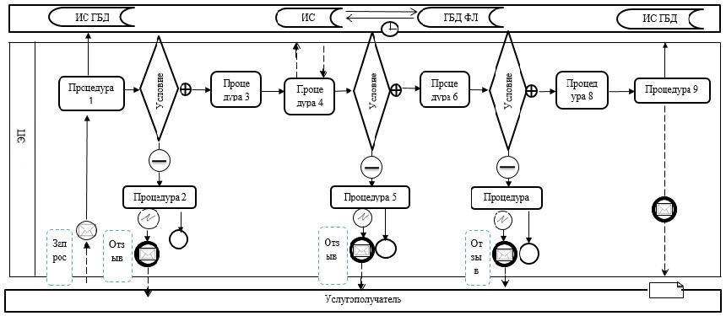

      Условные знаки:

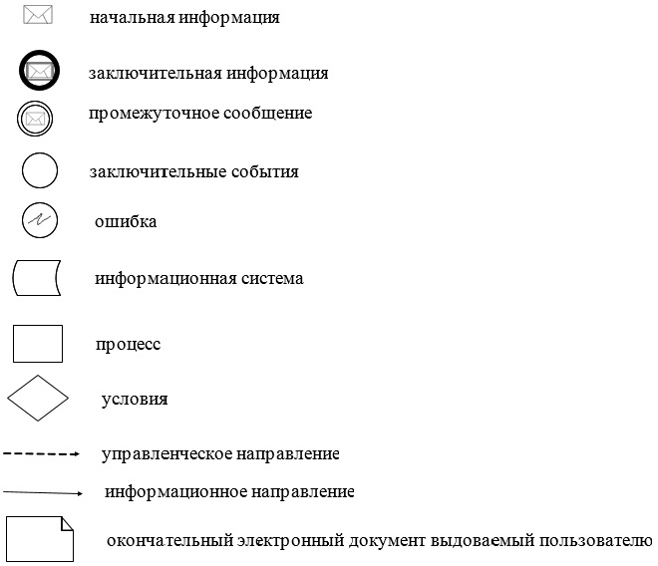

|  |  |
| --- | --- |
|  | Приложение 2 к регламенту государственной услуги "Выдача удостоверений на право управления тракторами и изготовленными на их базе самоходными шасси и механизмами, самоходными сельскохозяйственными, мелиоративными и дорожно-строительными машинами и механизмами, а также специальными машинами повышенной проходимости" |

**Справочник бизнес-процессов оказания государственной услуги**

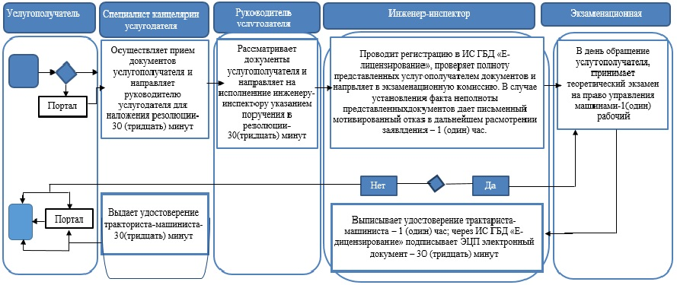

      Шартты белгілер:

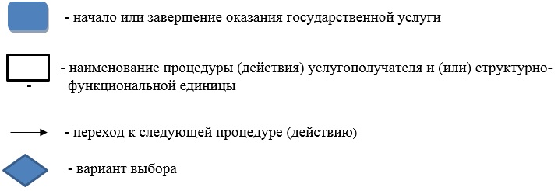

|  |  |
| --- | --- |
|  | Приложение 2 к постановлению акимата города Шымкент от 10 июня 2019 года № 483 |

**Регламент государственной услуги "Выдача регистрационного документа (дубликата) и государственного номерного знака для тракторов и изготовленных на их базе самоходных шасси и механизмов, прицепов к ним, включая прицепы со смонтированным специальным оборудованием, самоходных сельскохозяйственных, мелиоративных и дорожно-строительных машин, а также специальных машин повышенной проходимости"**

**Глава 1. Общие положения**

      1. Государственная услуга "Выдача регистрационного документа (дубликата) и государственного номерного знака для тракторов и изготовленных на их базе самоходных шасси и механизмов, прицепов к ним, включая прицепы со смонтированным специальным оборудованием, самоходных сельскохозяйственных, мелиоративных и дорожно-строительных машин, а также специальных машин повышенной проходимости" (далее – государственная услуга) оказывается государственным учреждением "Управление сельского хозяйства и ветеринарии города Шымкент" (далее – услугодатель) на основании стандарта государственной услуги "Выдача регистрационного документа (дубликата) и государственного номерного знака для тракторов и изготовленных на их базе самоходных шасси и механизмов, прицепов к ним, включая прицепы со смонтированным специальным оборудованием, самоходных сельскохозяйственных, мелиоративных и дорожно-строительных машин, а также специальных машин повышенной проходимости", утвержденного приказом Министра сельского хозяйства Республики Казахстан от 6 мая 2015 года № 4-3/421 (зарегистрирован в Реестре государственной регистрации нормативных правовых актов под № 11766) (далее – Стандарт):

      Прием заявления и выдача результата оказания государственной услуги осуществляется через:

      1) канцелярию услугодателя;

      2) веб-портал "электронного правительства" www.egov.kz, www.elicense.kz (далее – портал).

      2. Форма оказания государственной услуги: электронная (частично автоматизированная) или бумажная.

      3. Результат оказания государственной услуги – выдача регистрационного документа (дубликата) и государственного номерного знака для тракторов и изготовленных на их базе самоходных шасси и механизмов, самоходных сельскохозяйственных, мелиоративных и дорожно-строительных машин, а также специальных машин повышенной проходимости, либо мотивированный ответ об отказе в оказании государственной услуги в случаях и по основаниям, предусмотренным пунктом 9 Стандарта.

      Форма предоставления результата оказания государственной услуги: бумажная.

**Глава 2. Описание порядка действий структурных подразделений (работников) услугодателя в процессе оказания государственной услуги**

      4. Основанием для начала процедуры (действия) по оказанию государственной услуги являются документы, предоставленные услугополучателем согласно пункту 9 Стандарта.

      5. Содержание каждой процедуры (действия), входящей в состав процесса оказания государственной услуги, длительность его выполнения:

      1) специалист канцелярии услугодателя осуществляет прием документов услугополучателя и направляет руководителю услугодателя для наложения резолюции – 30 (тридцать) минут;

      2) руководитель услугодателя рассматривает документы услугополучателя и направляет на исполнение инженеру-инспектору с указанием поручения в резолюции – 30 (тридцать) минут;

      3) инженер-инспектор:

      проводит регистрацию поступивших документов услугополучателя в информационной системе "Государственная база данных "Е-лицензирование" (далее – ИС ГБД "Е-лицензирование"), проверяет полноту представленных услугополучателем документов на соответствие сведениям, содержащимся в заявлении. При несоответствии представляемых документов требованиям Стандарта услугополучателю отказывается в приеме документов. По требованию услугополучателя ему в день приема документов выдается мотивированное письменное подтверждение отказа в приеме документов – 1 (один) час;

      проводит осмотр машины (сверка соответствия заводских номеров, номерных агрегатов и номерных знаков данным, указанным в документах на машину) – 13 (тринадцать) календарных дней;

      вносит данные о машине в электронный реестр – 30 (тридцать) минут;

      на технически исправные машины выписывает технические паспорта и номерные знаки соответствующих типов, заверяет подписью и печатью услугодателя соответствующего регистрационного пункта с внесением соответствующей записи в книгу регистрации машин – 30 (тридцать) минут;

      вносит сведения о выданном разрешении в ИС ГБД "Е-лицензирование" – 30 (тридцать) минут;

      4) специалист канцелярии услугодателя выдает регистрационный документ (дубликат) и государственный номерной знак для трактора и изготовленных на их базе самоходных шасси и механизмов, самоходных сельскохозяйственных, мелиоративных и дорожно-строительных машин, а также специальных машин повышенной проходимости либо мотивированное письменное подтверждение отказа в приеме документов – 30 (тридцать) минут.

      6. Результат процедуры (действия) по оказанию государственной услуги, который служит основанием для начала выполнения следующей процедуры (действия):

      1) прием документов услугополучателя;

      2) направление документов услугополучателя инженеру-инспекторус указанием поручения в резолюции;

      3) регистрация документов услугополучателя в ИС ГБД "Е-лицензирование", проверка полноты представленных услугополучателем документов либо мотивированное письменное подтверждение отказа в приеме документов;

      осмотр машины;

      внесение данных в электронный реестр;

      заполнение услугодателем технических паспортов и номерных знаков соответствующих типов, заверение подписью и печатью и внесение соответствующей записи в книгу регистрации машин;

      внесение данных в ИС ГБД "Е-лицензирование";

      4) выдача регистрационных документов (дубликатов), государственных номерных знаков.

**Глава 3. Описание порядка взаимодействия структурных подразделений (работников) услугодателя в процессе оказания государственной услуги**

      7. Перечень структурных подразделений (работников) услугодателя, которые участвуют в процессе оказания государственной услуги:

      1) сотрудник канцелярии услугодателя;

      2) руководитель услугодателя;

      3) инженер инспектор услугодателя.

      8. Описание последовательности процедур (действий) между структурными подразделениями (работниками) с указанием длительности каждой процедуры (действия):

      1) специалист канцелярии услугодателя осуществляет прием документов услугополучателя и направляет руководителю услугодателя для наложения резолюции – 30 (тридцать) минут;

      2) руководитель услугодателя рассматривает документы услугополучателя и направляет на исполнение инженеру-инспектору с указанием поручения в резолюции – 30 (тридцать) минут;

      3) инженер-инспектор:

      проводит регистрацию поступивших документов услугополучателя в информационной системе "Государственная база данных "Е-лицензирование" (далее – ИС ГБД "Е-лицензирование"), проверяет полноту представленных услугополучателем документов на соответствие сведениям, содержащимся в заявлении. При несоответствии представляемых документов требованиям Стандарта услугополучателю отказывается в приеме документов. По требованию услугополучателя ему в день приема документов выдается мотивированное письменное подтверждение отказа в приеме документов – 1 (один) час;

      проводит осмотр машины (сверка соответствия заводских номеров, номерных агрегатов и номерных знаков данным, указанным в документах на машину) – 13 (тринадцать) календарных дней;

      вносит данные о машине в электронный реестр – 30 (тридцать) минут;

      на технически исправные машины выписывает технические паспорта и номерные знаки соответствующих типов, заверяет подписью и печатью услугодателя соответствующего регистрационного пункта с внесением соответствующей записи в книгу регистрации машин – 30 (тридцать) минут;

      вносит сведения о выданном разрешении в ИС ГБД "Е-лицензирование" – 30 (тридцать) минут;

      4) специалист канцелярии услугодателя выдает регистрационный документ (дубликат) и государственный номерной знак для трактора и изготовленных на их базе самоходных шасси и механизмов, самоходных сельскохозяйственных, мелиоративных и дорожно-строительных машин, а также специальных машин повышенной проходимости либо мотивированное письменное подтверждение отказа в приеме документов – 30 (тридцать) минут.

**Глава 4. Описание порядка оказания государственной услуги через Портал и порядка использования информационных систем в процессе оказания государственной услуги**

      9. Описание порядка оказания государственной услуги через Портал и последовательности процедур (действий) услугодателя и услугополучателя:

      услугополучатель осуществляет регистрацию на Портале с помощью индивидуального индентификационного или бизнес – индентификационного номеров (далее – ИИН/БИН), а также осуществляет регистрацию на портале с помощью электронной цифровой подписи (далее – ЭЦП);

      процесс 1 – прикрепление в интернет-браузер компьютера услугополучателя регистрационного свидетельства ЭЦП, ввод услугополучателем пароля (процесс авторизации) на портале для получения государственной услуги;

      условие 1 – проверка на портале подлинности данных о зарегистрированном услугополучателе через индивидуальный идентификационный номер (далее – ИИН) или бизнес – идентификационный номер (далее – БИН) и пароль;

      процесс 2 – формирование порталом сообщения об отказе в авторизации в связи с имеющимися нарушениями в данных услугополучателя;

      процесс 3 – выбор услугополучателем государственной услуги, указанной в настоящем Регламенте, прикрепление к форме электронного документа, удостоверенного электронной цифровой подписью (далее – ЭЦП) услугополучателя необходимых копий документов в электронном виде, а также выбор услугополучателем регистрационного свидетельства ЭЦП для удостоверения (подписания) запроса;

      условие 2 – проверка на портале срока действия регистрационного свидетельства ЭЦП и отсутствия в списке отозванных (аннулированных) регистрационных свидетельств, а также соответствия идентификационных данных (между ИИН/БИН указанным в запросе, и ИИН/БИН указанным в регистрационном свидетельстве ЭЦП);

      процесс 4 – формирование сообщения об отказе в запрашиваемой государственной услуге в связи с не подтверждением подлинности ЭЦП услугополучателя;

      процесс 5 – направление электронного документа (запроса услугополучателя) удостоверенного (подписанного) ЭЦП услугополучателя через шлюз "электронного правительства" (далее – ШЭП) в автоматизированное рабочее место регионального шлюза "электронного правительства" (далее – АРМ РШЭП) для обработки запроса услугодателем;

      процесс 6 – регистрация электронного документа в АРМ РШЭП;

      условие 3 – проверка (обработка) услугодателем соответствия приложенных услугополучателем документов, указанных в пункте 9 Стандарта;

      процесс 7–формирование сообщения об отказе в запрашиваемой государственной услуге в связи с имеющимися нарушениями в документах услугополучателя;

      процесс 8 – получение услугополучателем результата государственной услуги (уведомление в форме электронного документа), сформированного АРМ РШЭП.

      Результат оказания государственной услуги направляется услугополучателю в "личный кабинет" в форме электронного документа, удостоверенного ЭЦП уполномоченного лица услугодателя.

      Функциональные взаимодействия информационных систем, задействованных при оказании государственной услуги через Портал, приведены диаграммой согласно приложению 1 к настоящему регламенту.

      10. Подробное описание последовательности процедур (действий), взаимодействий структурных подразделений (работников) услугодателя в процессе оказания государственной услуги, а также порядка использования информационных систем в процессе оказания государственной услуги отражается в справочнике бизнес-процессов оказания государственной услуги согласно приложению 2 к настоящему регламенту.

|  |  |
| --- | --- |
|  | Приложение 1 к регламенту государственной услуги "Выдача регистрационного документа (дубликата) и государственного номерного знака для тракторов и изготовленных на их базе самоходных шасси и механизмов, прицепов к ним, включая прицепы со смонтированным специальным оборудованием, самоходных сельскохозяйственных, мелиоративных и дорожно-строительных машин, а также специальных машин повышенной проходимости" |

**Диаграмма функционального взаимодействия информационных систем, задействованных в оказании государственной услуги через Портал**

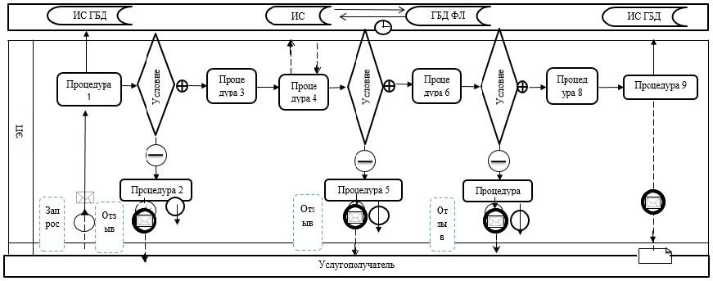

      Условные знаки:

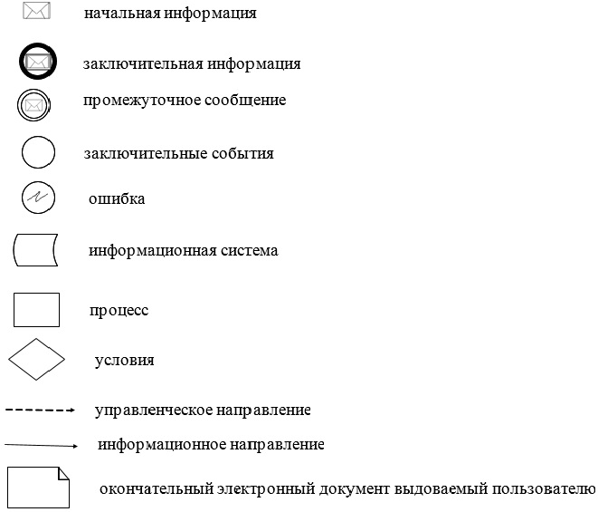

|  |  |
| --- | --- |
|  | Приложение 2 к регламенту государственной услуги "Выдача регистрационного документа (дубликата) и государственного номерного знака для тракторов и изготовленных на их базе самоходных шасси и механизмов, прицепов к ним, включая прицепы со смонтированным специальным оборудованием, самоходных сельскохозяйственных, мелиоративных и дорожно- строительных машин, а также специальных машин повышенной проходимости" |

**Справочник бизнес-процессов оказания государственной услуги**

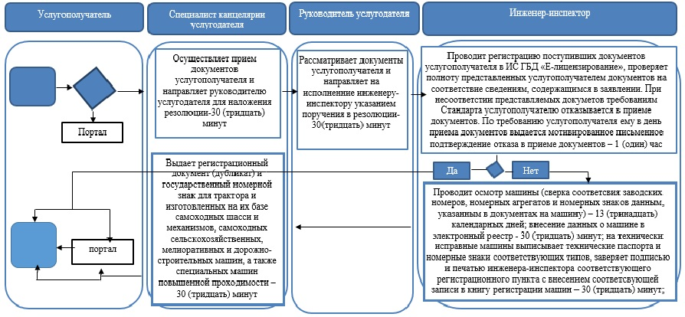

      Условные обозначения:

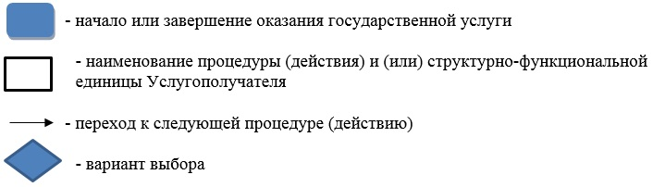

|  |  |
| --- | --- |
|  | Приложение 3 к постановлению акимата города Шымкент от 10 июня 2019 года № 483 |

**Регламент государственной услуги "Государственная регистрация залога (снятие с регистрации) тракторов и изготовленных на их базе самоходных шасси и механизмов, прицепов к ним, включая прицепы сосмонтированным специальным оборудованием, самоходных, сельскохозяйственных, мелиоративных и дорожно-строительных машин и механизмов, а также специальных машин повышенной проходимости"**

**Глава 1. Общие положения**

      1. Государственная услуга "Государственная регистрация залога (снятие с регистрации) тракторов и изготовленных на их базе самоходных шасси и механизмов, прицепов к ним, включая прицепы со смонтированным специальным оборудованием, самоходных, сельскохозяйственных, мелиоративных и дорожно-строительных машин и механизмов, а также специальных машин повышенной проходимости" (далее – государственная услуга) оказывается государственным учреждением "Управление сельского хозяйства и ветеринарии города Шымкент" (далее – услугодатель) на основании стандарта государственной услуги "Государственная регистрация залога (снятие с регистрации) тракторов и изготовленных на их базе самоходных шасси и механизмов, прицепов к ним, включая прицепы со смонтированным специальным оборудованием, самоходных, сельскохозяйственных, мелиоративных и дорожно-строительных машин и механизмов, а также специальных машин повышенной проходимости", утвержденного приказом Министра сельского хозяйства Республики Казахстан от 6 мая 2015 года № 4-2/421 (зарегистрирован в Реестре государственной регистрации нормативных правовых актов под № 11766) (далее – Стандарт):

      Прием заявления и выдача результата оказания государственной услуги осуществляется через:

      1) канцелярию услугодателя;

      2) государственную корпорацию "Правительство для граждан" (далее – Государственная корпорация);

      3) веб-портал "электронного правительства" www.egov.kz (далее – портал).

      2. Форма оказания государственной услуги: электронная (частично автоматизированная) или бумажная.

      6. Результат оказания государственной услуги – выдача свидетельства или дубликата о государственной регистрации залога тракторов и изготовленных на их базе самоходных шасси и механизмов, прицепов к ним, включая прицепы со смонтированным специальным оборудованием, самоходных сельскохозяйственных, мелиоративных и дорожно-строительных машин и механизмов, а также специальных машин повышенной проходимости или выдача уведомления о регистрации залога машин либо мотивированный ответ об отказе в оказании государственной услуги в случаях и по основаниям, предусмотренным пунктом 10 Стандарта.

      Форма предоставления результата оказания государственной услуги: бумажная и/или электронная.

**Глава 2. Описание порядка действий структурных подразделений (работников) услугодателя в процессе оказания государственной услуги**

      3. Основанием для начала процедуры (действия) по оказанию государственной услуги являются документы, предоставленные услугополучателем согласно пункту 9 Стандарта.

      4. Содержание каждой процедуры (действия), входящей в состав процесса оказания государственной услуги, длительность его выполнения:

      1) специалист канцелярии услугодателя осуществляет прием документов услугополучателя и направляет руководителю услугодателя для наложения резолюции – 30 (тридцать) минут;

      2) руководитель услугодателя рассматривает документы услугополучателя и направляет на исполнение инженеру-инспектору с указанием поручения в резолюции – 30 (тридцать) минут;

      3) инженер-инспектор:

      проверяет полноту представленных услугополучателем документов.

      В случае установления факта неполноты представленных услугополучателем документов подготавливает письменный мотивированный ответ об отказе в дальнейшем рассмотрении заявления – 1 (один) рабочий день;

      вносит данные из заявления в реестр залога машин, в том числе в Единую автоматизированную систему управления отраслями агропромышленного комплекса (далее – компьютерная база) и выписывает свидетельство – 30 (тридцать) минут;

      через портал подписывает электронной цифровой подписью (далее – ЭЦП) электронный документ услугополучателя и направляет в "личный кабинет" услугополучателя. В случае обращения услугополучателя за результатом оказания государственной услуги на бумажном носителе, результат оказания государственной услуги оформляется в электронной форме, распечатывается, заверяется печатью и подписью – 30 (тридцать) минут;

      4) специалист канцелярии услугодателя выдает свидетельство о государственной регистрации залога – 30 (тридцать) минут.

      6. Результат процедуры (действия) по оказанию государственной услуги, который служит основанием для начала выполнения следующей процедуры (действия):

      1) прием документов услугополучателя;

      2) направление документов услугополучателя инженеру-инспектору с указанием поручения в резолюции;

      3) проверка полноты представленных услугополучателем документов. В случае установления факта неполноты представленных услугополучателем документов услугодатель дает письменный мотивированный ответ об отказе в дальнейшем рассмотрении заявления;

      внесение данных из заявления в реестр залога машин, в том числе в компьютерную базу и заполнение свидетельства;

      подписывает ЭЦП электронный документ услугополучателя и направляет в "личный кабинет" физического или юридического лица или результат оформляется в электронной форме, распечатывается, заверяется печатью и подписью;

      4) выдача свидетельства.

**Глава 3. Описание порядка взаимодействия структурных подразделений (работников) услугодателя в процессе оказания государственной услуги**

      7. Перечень структурных подразделений (работников) услугодателя, которые участвуют в процессе оказания государственной услуги:

      1) сотрудник канцелярии услугодателя;

      2) руководитель услугодателя;

      3) инженер инспектор услугодателя.

      8. Описание последовательности процедур (действий) между структурными подразделениями (работниками) с указанием длительности каждой процедуры (действия):

      1) специалист канцелярии услугодателя осуществляет прием документов услугополучателя и направляет руководителю услугодателя для наложения резолюции – 30 (тридцать) минут;

      2) руководитель услугодателя рассматривает документы услугополучателя и направляет на исполнение инженеру-инспектору с указанием поручения в резолюции – 30 (тридцать) минут;

      3) инженер-инспектор: проверяет полноту представленных услугополучателем документов. В случае установления факта неполноты представленных услугополучателем документов подготавливает письменный мотивированный ответ об отказе в дальнейшем рассмотрении заявления – 1 (один) рабочий день;

      вносит данные из заявления в реестр залога машин, в том числе в Единую автоматизированную систему управления отраслями агропромышленного комплекса (далее – компьютерная база) и выписывает свидетельство – 30 (тридцать) минут;

      через портал подписывает электронной цифровой подписью (далее – ЭЦП) электронный документ услугополучателя и направляет в "личный кабинет" услугополучателя. В случае обращения услугополучателя за результатом оказания государственной услуги на бумажном носителе, результат оказания государственной услуги оформляется в электронной форме, распечатывается, заверяется печатью и подписью – 30 (тридцать) минут;

      4) специалист канцелярии услугодателя выдает свидетельство о государственной регистрации залога – 30 (тридцать) минут.

**Глава 4. Описание порядка оказания государственной услуги через Портал и порядка использования информационных систем в процессе оказания государственной услуги**

      9. Описание порядка оказания государственной услуги через Портал и последовательности процедур (действий) услугодателя и услугополучателя:

      услугополучатель осуществляет регистрацию на Портале с помощью индивидуального индентификационного или бизнес – индентификационного номеров (далее – ИИН/БИН), а также осуществляет регистрацию на портале с помощью электронной цифровой подписи (далее – ЭЦП);

      процесс 1 – прикрепление в интернет-браузер компьютера услугополучателя регистрационного свидетельства ЭЦП, ввод услугополучателем пароля (процесс авторизации) на портале для получения государственной услуги;

      условие 1 – проверка на портале подлинности данных о зарегистрированном услугополучателе через индивидуальный идентификационный номер (далее – ИИН) или бизнес – идентификационный номер (далее – БИН) и пароль;

      процесс 2 – формирование порталом сообщения об отказе в авторизации в связи с имеющимися нарушениями в данных услугополучателя;

      процесс 3 – выбор услугополучателем государственной услуги, указанной в настоящем Регламенте, руководствуясь пунктом 2 статьи 20 Закона Республики Казахстан от 15 апреля 2013 года "О государственных услугах", государственная корпорация "Отказывает в приеме заявления на оказание государственной услуги ввиду представления неполного пакета документов согласно перечню, предусмотренному стандартом государственной услуги, а именно: наименование отсутствующих документов;

      условие 2 – проверка на портале срока действия регистрационного свидетельства ЭЦП и отсутствия в списке отозванных (аннулированных) регистрационных свидетельств, а также соответствия идентификационных данных (между ИИН/БИН указанным в запросе, и ИИН/БИН указанным в регистрационном свидетельстве ЭЦП);

      процесс 4 – формирование сообщения об отказе в запрашиваемой государственной услуге в связи с не подтверждением подлинности ЭЦП услугополучателя;

      процесс 5 – направление электронного документа (запроса услугополучателя) удостоверенного (подписанного) ЭЦП услугополучателя через шлюз "электронного правительства" (далее – ШЭП) в автоматизированное рабочее место регионального шлюза "электронного правительства" (далее – АРМ РШЭП) для обработки запроса услугодателем;

      процесс 6 – регистрация электронного документа в АРМ РШЭП;

      условие 3 – проверка (обработка) услугодателем соответствия приложенных услугополучателем документов, указанных в пункте 9 Стандарта;

      процесс 7 – формирование сообщения об отказе в запрашиваемой государственной услуге в связи с имеющимися нарушениями в документах услугополучателя;

      процесс 8 – получение услугополучателем результата государственной услуги (уведомление в форме электронного документа), сформированного АРМ РШЭП.

      Результат оказания государственной услуги направляется услугополучателю в "личный кабинет" в форме электронного документа, удостоверенного ЭЦП уполномоченного лица услугодателя.

      Функциональные взаимодействия информационных систем, задействованных при оказании государственной услуги через Портал, приведены диаграммой согласно приложению 1 к настоящему регламенту.

      10. Подробное описание последовательности процедур (действий), взаимодействий структурных подразделений (работников) услугодателя в процессе оказания государственной услуги, а также порядка использования информационных систем в процессе оказания государственной услуги отражается в справочнике бизнес-процессов оказания государственной услуги согласно приложению 2 к настоящему регламенту.

|  |  |
| --- | --- |
|  | Приложение 1 к регламенту государственной услуги "Государственная регистрация залога (снятие с регистрации) тракторов и изготовленных на их базе самоходных шасси и механизмов, прицепов к ним, включая прицепы со смонтированным специальным оборудованием, самоходных, сельскохозяйственных, мелиоративных и дорожно- строительных машин и механизмов, а также специальных машин повышенной проходимости" |

**Диаграмма функционального взаимодействия информационных систем, задействованных в оказании государственной услуги через Портал**

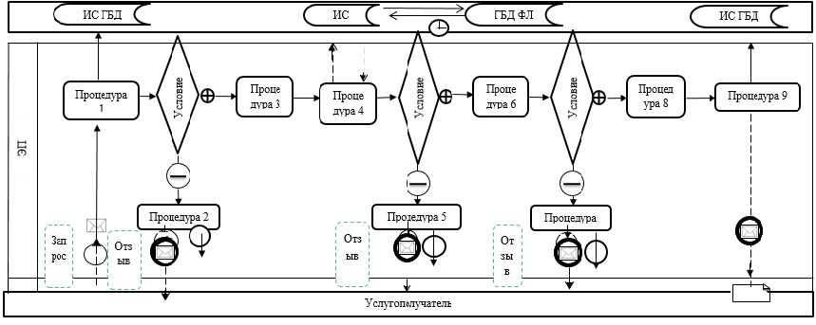

      Условные знаки:

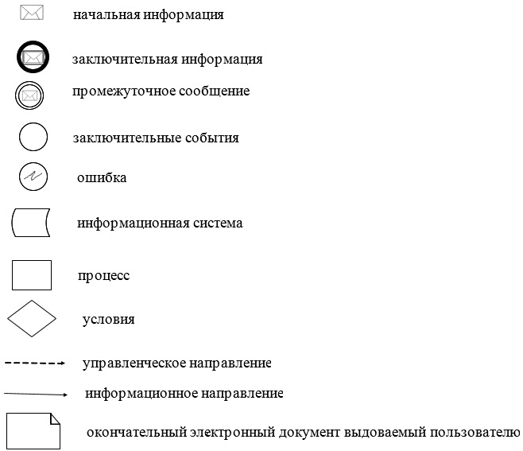

|  |  |
| --- | --- |
|  | Приложение 2 к регламенту государственной услуги "Государственная регистрация залога (снятие с регистрации) тракторов и изготовленных на их базе самоходных шасси и механизмов, прицепов к ним, включая прицепы со смонтированным специальным оборудованием, самоходных, сельскохозяйственных, мелиоративных и дорожно-строительных машин и механизмов, а также специальных машин повышенной проходимости" |

**Справочник бизнес-процессов оказания государственной услуги**

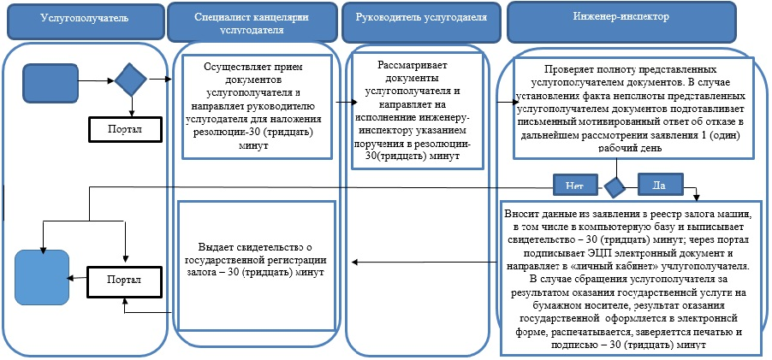

      Условные обозначения:

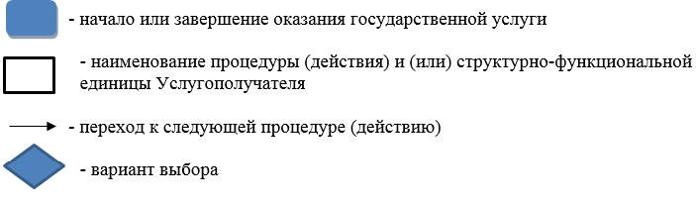

|  |  |
| --- | --- |
|  | Приложение 4 к постановлению акимата города Шымкент от 10 июня 2019 года № 483 |

**Регламент государственной услуги "Проведение ежегодного государственного технического осмотра тракторов и изготовленных на их базе самоходных шасси и механизмов, прицепов к ним, включая прицепы со смонтированным специальным оборудованием, самоходных сельскохозяйственных, мелиоративных и дорожно-строительных машин и механизмов, а также специальных машин повышенной проходимости"**

**Глава 1. Общие положения**

      1. Государственная услуга "Проведение ежегодного государственного технического осмотра тракторов и изготовленных на их базе самоходных шасси и механизмов, прицепов к ним, включая прицепы со смонтированным специальным оборудованием, самоходных сельскохозяйственных, мелиоративных и дорожно-строительных машин и механизмов, а также специальных машин повышенной проходимости" (далее – государственная услуга) оказывается государственным учреждением "Управление сельского хозяйства и ветеринарии города Шымкент" (далее – услугодатель) на основании стандарта государственной услуги "Проведение ежегодного государственного технического осмотра тракторов и изготовленных на их базе самоходных шасси и механизмов, прицепов к ним, включая прицепы со смонтированным специальным оборудованием, самоходных сельскохозяйственных, мелиоративных и дорожно-строительных машин и механизмов, а также специальных машин повышенной проходимости", утвержденного приказом Министра сельского хозяйства Республики Казахстан от 6 мая 2015 года № 4-3/421 (зарегистрирован в Реестре государственной регистрации нормативных правовых актов под № 11766) (далее – Стандарт):

      Прием заявления и выдача результата оказания государственной услуги осуществляется через:

      1) канцелярию услугодателя;

      2) веб-портал "электронного правительства" www.egov.kz, www.elicense.kz (далее – портал).

      2. Форма оказания государственной услуги: электронная или бумажная.

      3. Результатом оказываемой государственной услуги является внесение записи "Исправен" либо "Неисправен" в регистрационном документе (техническом паспорте) заверенном подписью инженера-инспектора и штампом услугодателя либо мотивированный ответ об отказе в оказании государственной услуги в случаях и по основаниям, предусмотренным пунктом 10 Стандарта.

      Форма предоставления результата оказания государственной услуги: бумажная.

**Глава 2. Описание порядка действий структурных подразделений (работников) услугодателя в процессе оказания государственной услуги**

      4. Основанием для начала процедуры действия по оказанию государственной услуги являются документы, предоставленные услугополучателем согласно пункту 9 Стандарта.

      5. Содержание каждой процедуры (действия), входящей в состав процесса оказания государственной услуги, длительность его выполнения:

      1) специалист канцелярии услугодателя осуществляет прием документов услугополучателя и направляет руководителю услугодателя для наложения резолюции либо отказывает в приеме докментов в случаях представления услугополучателем неполного пакета документов согласно перечню, предусмотренному пунктом 9 Стандарта, и (или) документов с истекшим сроком действия – 30 (тридцать) минут;

      2) руководитель услугодателя рассматривает документы услугополучателя и направляет на исполнение инженеру-инспектору с указанием поручения в резолюции – 30 (тридцать) минут;

      3) инженер-инспектор проводит регистрацию поступивших документов услугополучателя в информационной системе "Государственная база данных "Е-лицензирование" (далее – ИС ГБД "Е-лицензирование"), проверяет полноту представленных услугополучателем документов на соответствие сведениям, содержащимся в заявлении, и готовит уведомление о готовности к проведению ежегодного государственного технического осмотра с указанием даты, места и времени проведения технического осмотра либо отказывает в оказании государственной услуги в случаях установления недостоверности документов, представленных услугополучателем для получения государственной услуги, и (или) данных (сведений), содержащихся в них – 30 (тридцать) минут;

      4) руководитель услугодателя через ИС ГБД "Е-лицензирование" одписывает электронной цифровой подписью (далее – ЭЦП) уведомление – 30 (тридцать) минут;

      5) инженер-инспектор:

      проводит технический осмотр машин в регистрационном пункте или непосредственно по месту нахождения машин в присутствии собственника или уполномоченного лица – 9 (девять) рабочих дней;

      вносит запись "Исправен" либо "Неисправен" в регистрационном документе (техническом паспорте), заверяет подписью и штампом услугодателя и оформляет акт технического осмотра – 1 (один) час;

      6) специалист канцелярии услугодателя выдает услугополучателю регистрационный документ (технический паспорт) с отметкой "Исправен" либо "Неисправен", заверенный подписью инженера-инспектора и штампом, – 30 (тридцать) минут.

      6. Результат процедуры (действия) по оказанию государственной услуги, который служит основанием для начала выполнения следующей процедуры (действия):

      1) прием либо отказ в приеме документов услугополучателя;

      2) направление документов услугополучателя инженеру-инспектору с указанием поручения в резолюции;

      3) регистрация документов услугополучателя в ИС ГБД "Е-лицензирование", проверка полноты представленных услугополучателем документов и подготовка уведомления либо отказ в оказании государственной услуги;

      4) подписание ЭЦП в ИС ГБД "Е-лицензирование" уведомления;

      5) проведение технического осмотра машины;

      внесение записи "Исправен" либо "Неисправен" в регистрационный документ (технический паспорт), проставление подписи и штампа услугодателя, оформление акта технического осмотра;

      6) выдача услугополучателю регистрационного документа (технического паспорта) с отметкой "Исправен" либо "Неисправен", заверенного подписью инженера-инспектора и штампом.

**Глава 3. Описание порядка взаимодействия структурных подразделений (работников) услугодателя в процессе оказания государственной услуги**

      7. Перечень структурных подразделений (работников) услугодателя, которые участвуют в процессе оказания государственной услуги:

      1) сотрудник канцелярии услугодателя;

      2) руководитель услугодателя;

      3) инженер инспектор услугодателя.

      8. Описание последовательности процедур (действий) между структурными подразделениями (работниками) с указанием длительности каждой процедуры (действия):

      1) специалист канцелярии услугодателя осуществляет прием документов услугополучателя и направляет руководителю услугодателя для наложения резолюции либо отказывает в приеме докментов в случаях представления услугополучателем неполного пакета документов согласно перечню, предусмотренному пунктом 9 Стандарта, и (или) документов с истекшим сроком действия – 30 (тридцать) минут;

      2) руководитель услугодателя рассматривает документы услугополучателя и направляет на исполнение инженеру-инспектору с указанием поручения в резолюции – 30 (тридцать) минут;

      3) инженер-инспектор проводит регистрацию поступивших документов услугополучателя в информационной системе "Государственная база данных "Е-лицензирование" (далее – ИС ГБД "Е-лицензирование"), проверяет полноту представленных услугополучателем документов на соответствие сведениям, содержащимся в заявлении, и готовит уведомление о готовности к проведению ежегодного государственного технического осмотра с указанием даты, места и времени проведения технического осмотра либо отказывает в оказании государственной услуги в случаях установления недостоверности документов, представленных услугополучателем для получения государственной услуги, и (или) данных (сведений), содержащихся в них – 30 (тридцать) минут;

      4) руководитель услугодателя через ИС ГБД "Е-лицензирование" одписывает электронной цифровой подписью (далее – ЭЦП) уведомление – 30 (тридцать) минут;

      5) инженер-инспектор:

      проводит технический осмотр машин в регистрационном пункте или непосредственно по месту нахождения машин в присутствии собственника или уполномоченного лица – 9 (девять) рабочих дней;

      вносит запись "Исправен" либо "Неисправен" в регистрационном документе (техническом паспорте), заверяет подписью и штампом услугодателя и оформляет акт технического осмотра – 1 (один) час;

      6) специалист канцелярии услугодателя выдает услугополучателю регистрационный документ (технический паспорт) с отметкой "Исправен" либо "Неисправен", заверенный подписью инженера-инспектора и штампом, – 30 (тридцать) минут.

**Глава 4. Описание порядка оказания государственной услуги через Портал и порядка использования информационных систем в процессе оказания государственной услуги**

      9. Описание порядка оказания государственной услуги через Портал и последовательности процедур (действий) услугодателя и услугополучателя:

      услугополучатель осуществляет регистрацию на Портале с помощью индивидуального индентификационного или бизнес – индентификационного номеров (далее – ИИН/БИН), а также осуществляет регистрацию на портале с помощью электронной цифровой подписи (далее – ЭЦП);

      процесс 1 – прикрепление в интернет-браузер компьютера услугополучателя регистрационного свидетельства ЭЦП, ввод услугополучателем пароля (процесс авторизации) на портале для получения государственной услуги;

      условие 1 – проверка на портале подлинности данных о зарегистрированном услугополучателе через индивидуальный идентификационный номер (далее – ИИН) или бизнес – идентификационный номер (далее – БИН) и пароль;

      процесс 2 – формирование порталом сообщения об отказе в авторизации в связи с имеющимися нарушениями в данных услугополучателя;

      процесс 3 – выбор услугополучателем государственной услуги, указанной в настоящем Регламенте, прикрепление к форме электронного документа, удостоверенного электронной цифровой подписью (далее – ЭЦП) услугополучателя необходимых копий документов в электронном виде, согласно 1 приложению к стандарту, а также выбор услугополучателем регистрационного свидетельства ЭЦП для удостоверения (подписания) запроса;

      условие 2 – проверка на портале срока действия регистрационного свидетельства ЭЦП и отсутствия в списке отозванных (аннулированных) регистрационных свидетельств, а также соответствия идентификационных данных (между ИИН/БИН указанным в запросе, и ИИН/БИН указанным в регистрационном свидетельстве ЭЦП);

      процесс 4 – формирование сообщения об отказе в запрашиваемой государственной услуге в связи с не подтверждением подлинности ЭЦП услугополучателя;

      процесс 5 – направление электронного документа (запроса услугополучателя) удостоверенного (подписанного) ЭЦП услугополучателя через шлюз "электронного правительства" (далее – ШЭП) в автоматизированное рабочее место регионального шлюза "электронного правительства" (далее – АРМ РШЭП) для обработки запроса услугодателем;

      процесс 6 – регистрация электронного документа в АРМ РШЭП;

      условие 3 – проверка (обработка) услугодателем соответствия приложенных услугополучателем документов, указанных в пункте 9 Стандарта;

      процесс 7 – формирование сообщения об отказе в запрашиваемой государственной услуге в связи с имеющимися нарушениями в документах услугополучателя;

      процесс 8 – получение услугополучателем результата государственной услуги (уведомление в форме электронного документа), сформированного АРМ РШЭП.

      Результат оказания государственной услуги направляется услугополучателю в "личный кабинет" в форме электронного документа, удостоверенного ЭЦП уполномоченного лица услугодателя.

      Функциональные взаимодействия информационных систем, задействованных при оказании государственной услуги через Портал, приведены диаграммой согласно приложению 1 к настоящему регламенту.

      10. Подробное описание последовательности процедур (действий), взаимодействий структурных подразделений (работников) услугодателя в процессе оказания государственной услуги, а также порядка использования информационных систем в процессе оказания государственной услуги отражается в справочнике бизнес-процессов оказания государственной услуги согласно приложению 2 к настоящему регламенту.

|  |  |
| --- | --- |
|  | Приложение 1 к регламенту государственной услуги "Проведение ежегодного государственного технического осмотра тракторов и изготовленных на их базе самоходных шасси и механизмов, прицепов к ним, включая прицепы со смонтированным специальным оборудованием, самоходных сельскохозяйственных, мелиоративных и дорожно-строительных машин и механизмов, а также специальных машин повышенной проходимости" |

**Диаграмма функционального взаимодействия информационных систем, задействованных в оказании государственной услуги через Портал**

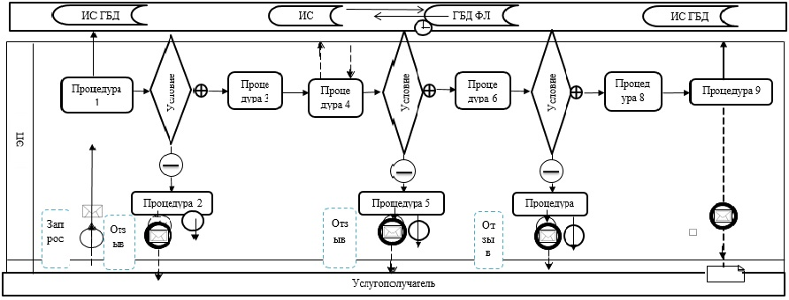

      Условные знаки:

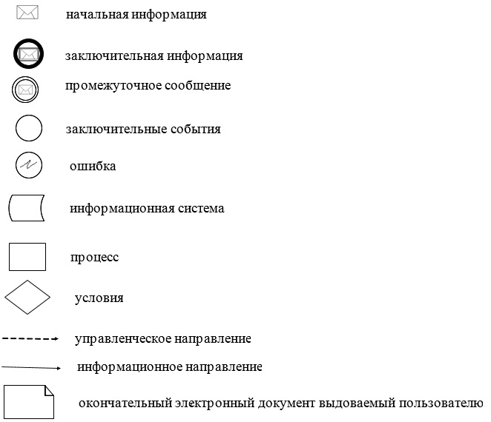

|  |  |
| --- | --- |
|  | Приложение 2 к регламенту государственной услуги "Проведение ежегодного государственного технического осмотра тракторов и изготовленных на их базе самоходных шасси и механизмов, прицепов к ним, включая прицепы со смонтированным специальным оборудованием, самоходных сельскохозяйственных, мелиоративных и дорожно- строительных машин и механизмов, а также специальных машин повышенной проходимости" |

**Справочник бизнес-процессов оказания государственной услуги**

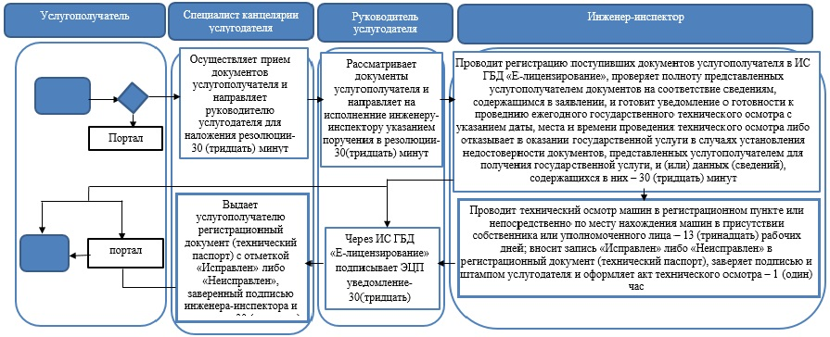

      Условные обозначения:

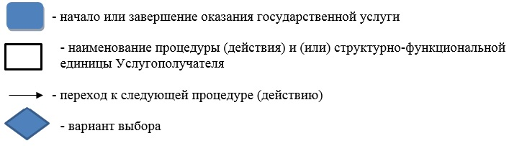

© 2012. РГП на ПХВ «Институт законодательства и правовой информации Республики Казахстан» Министерства юстиции Республики Казахстан